其他

机械产品设计过程

机器人机械设计开始前首先全员开会分析本赛季规则，确定研发方向和设计目标，接下来各兵种负责人拟定初步的设计框架。

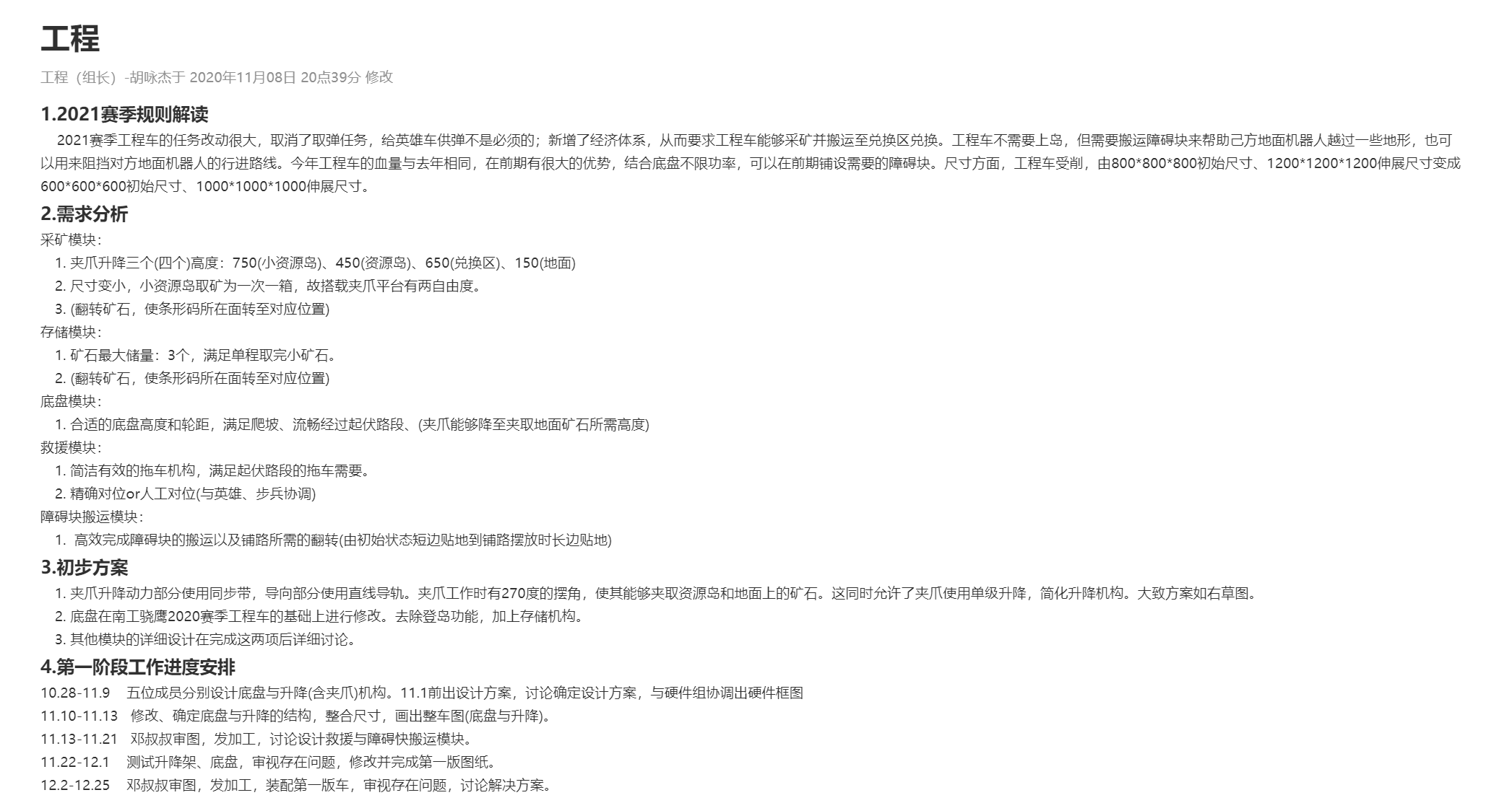

绘制主要执行机构的机构简图，开会全体机械组员讨论。确定设计方案后各兵种将各模块设计任务分发给组员。

管理

设计过程中采用机械标准件图纸库，包括五金件、轴承、标准加工件和官方部件等。

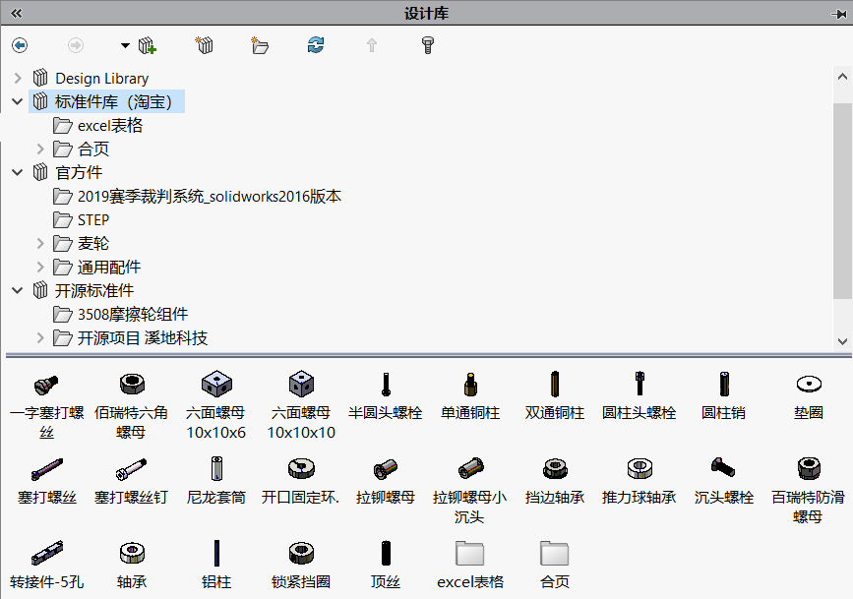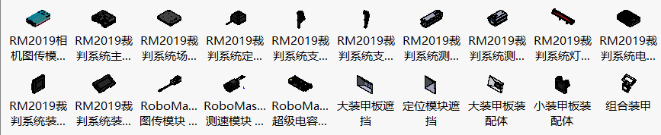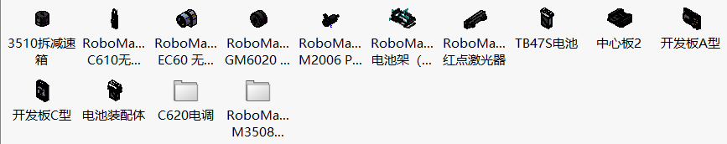

使用ONES实时汇总更新官方资料和规则。

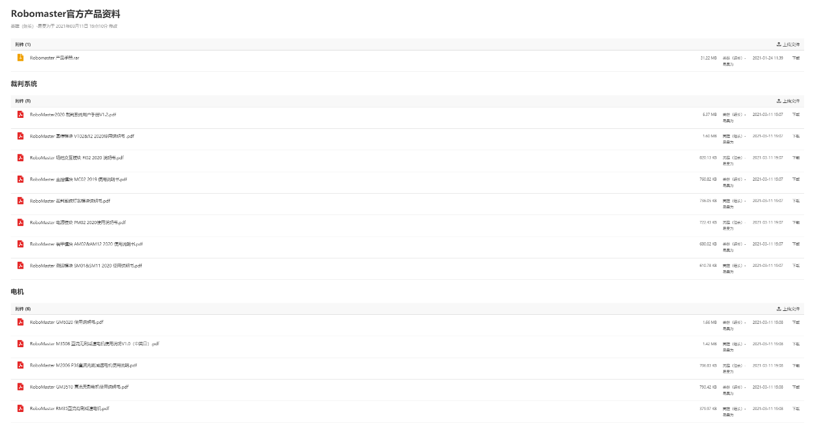

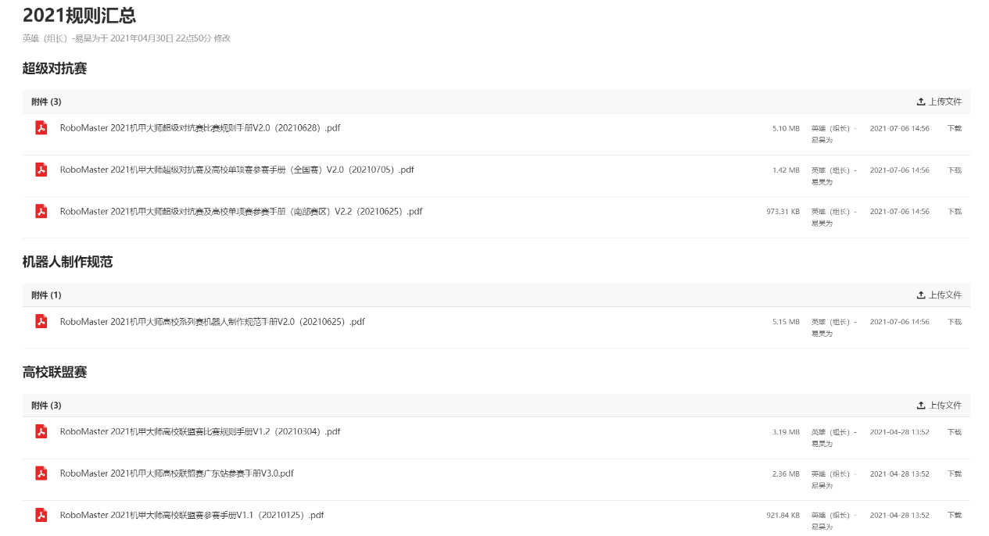加工装配期间使用ONES进行BOM表汇总、加工图纸汇总和物料管理。加工和物资购买使用在线文档制作BOM表，组员可以实时统计和更新，方便汇总和整理物资。

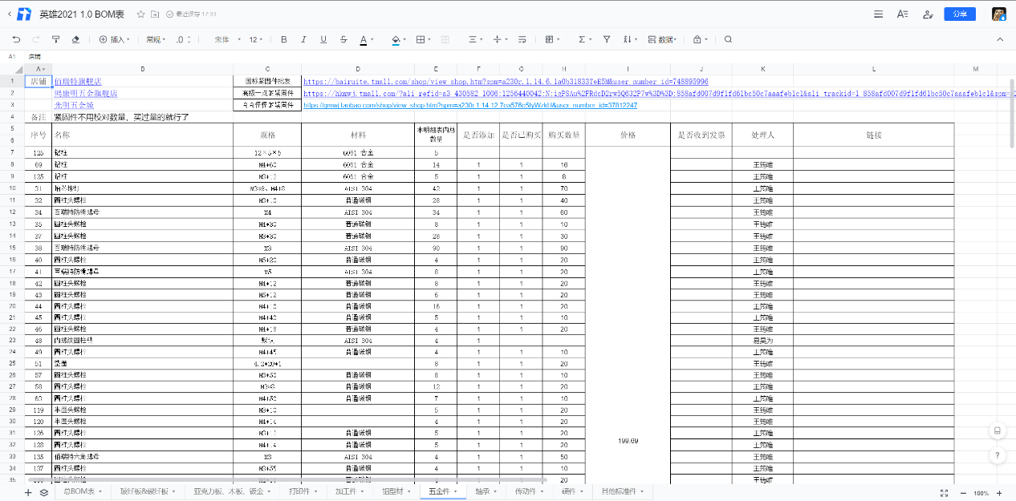测试期间使用ONES备份测试视频和对应的机器人版本，便于未来参考。

